Федеральное агентство по образованию РФ
Государственное образовательное учреждение высшего профессионального образования
Уральский государственный университет им. А.М.Горького
Математико-механический факультет
Кафедра информатики и процессов управления
“Сравнительный анализ трехмерных методик в человеко-компьютерных интерфейсах”

"Допущен к защите"  ___________________  "__"____________2008 г. |  | Квалификационная работа на степень бакалавра наук  по направлению "Математика, прикладная математика"  студента гр. Мт - 405  Щербинина А.А.  Научный руководитель  Авербух В.Л.  доцент КИПУ, к.т.н.

Екатеринбург
2008
РЕФЕРАТ

Щербинин А.А. Сравнительный анализ трехмерных методик в человеко-компьютерных интерфейсах, бакалаврская работа
Ключевые слова: ВИРТУАЛЬНАЯ РЕАЛЬНОСТЬ, СРАВНИТЕЛЬНЫЙ АНАЛИЗ, ИЗМЕРЕНИЕ, ОЦЕНКА ЭФФЕКТИВНОСТИ, ТЕСТЫ.
Цель работы - разработка программного обеспечения, моделирующего психологический тест в рамках среды виртуальной реальности. В разработке используются среда Visual Studio 2003 и библиотека OpenGL, с помощью последней осуществлялется взаимодействие с аппаратными средствами, обеспечивающими работу в средах виртуальной реальности. Создано приложение, позволяющее проводить исследования и получать количественные показатели по эффективности использования трехмерных методик в человеко-компьютерных интерфейсах, в том числе работающих в средах виртуальной реальности.

СОДЕРЖАНИЕ

ВВЕДЕНИЕ………………………………………………………………………4
ВИРТУАЛЬНАЯ РЕАЛЬНОСТЬ……………………………………………….6
ПРИМЕНЕНИЕ ВИРТУАЛЬНОЙ РЕАЛЬНОСТИ ДЛЯ НАУЧНОЙ И ИНФОРМАЦИОННОЙ ВИЗУАЛИЗАЦИИ ………………………....………..11
КУБИКИ КОСА…………………………………………………………....…....14
ПОСТАНОВКА ЗАДАЧИ……………………………...……………………….16
РЕАЛИЗАЦИЯ…………………………………………………………..………17
ЗАКЛЮЧЕНИЕ………………………………………………………………….24
СПИСОК ЛИТЕРАТУРЫ……………………………………………………….25

ВВЕДЕНИЕ

Одной из задач компьютерной визуализации как самостоятельной дисциплины является поиск, выбор и проектирование методик человеко-машинного интерфейса и визуализации. Проблема эффективности интерпретации очень важна для проектировщика систем визуализации, также как и вся проблематика, порождаемая ролью пользователя, и как потребителя результатов процесса моделирования, и как участника этого процесса.
При проектировании систем на базе сред виртуальной реальности, обслуживающих сложные научные и информационные приложения, вопрос иногда состоит в том, способен ли человек, находящийся в состоянии погружения в виртуальную реальность адекватно принимать решения. Под адекватностью в данном случае понимается способность осуществлять это хотя бы так же, как при использовании «обычной» трехмерной графики или при работе с изображениями на бумаге или реальными объектами.
Оценки качества человеко-компьютерного интерфейса и визуализации очень важны при проектировании и разработке визуальных интерактивных систем. В современной практике в этой связи в основном используются методики «юзабилити». (От англо-американского термина usability, его еще можно перевести как оценка пригодности к использованию, оценка качества). Однако зачастую применение методов юзабилити не дает объективной оценки и не позволяет провести адекватный анализ качества интерфейса и визуализации, особенно в случае сред виртуальной реальности, когда опыт использования и решения задач ограничен и специфичен (игры, “3D-кино”, развлечения).
Поэтому стоит проблема разработки методов оценки, базирующихся на фундаментальных положениях психологии и ее отраслей – психофизиологии и когнитивной психологии. Для этих дисциплин характерны экспериментальные методики изучения познавательных и интеллектуальных способностей и их связи с восприятием и вниманием. Также в рамках этих дисциплин имеются экспериментальные методики оценки интеллекта.
Очевидно, что необходимо построить эксперимент, в котором будет проверяться, хуже или лучше человек совершает интеллектуальные операции в виртуальной среде.
Таким образом, эксперимент должен состоять в том, что испытуемый выполняет тот или иной интеллектуальный тест с реальными объектами, с трехмерными объектами, реализованными с применением средств «традиционной» трехмерной графики и с помощью средств виртуальной реальности.
Так как наша основная задача заключается в оценке качества визуального интерфейса и визуализации, то закономерно, что такой тест должен быть связан со зрительным восприятием. Коллеги – психологи в качестве такого теста выбрали тест «кубики Коса». Нашей задачей является создание программного обеспечения для проведения тестирования.

Ниже в квалификационной работе описывается использование сред виртуальной реальности в различных приложениях. Затем описана сама задача построения теста «Кубики Коса», реализация соответствующей системы и проблемы, при этом возникающие. В заключении описываются перспективы нашего исследования.

ВИРТУАЛЬНАЯ РЕАЛЬНОСТЬ

Важным этапом развития аппаратных и программных средств визуализации следует считать появление технологии «виртуальной реальности».
Термин «виртуальная реальность» был предложен в 1989 году Дж. Ланьером для описания систем на базе тренажеров и симуляторов, созданных для летчиков и космонавтов. (Правда, Ай. Сазерлэнд использовал его еще в 1965 году для описания иллюзии, созданной ЭВМ.) Сначала термин «виртуальная реальность» использовался исключительно для описания соответствующей аппаратуры (шлемов со встроенными экранами, перчаток, манипуляторов и пр.) но вскоре он перешел и на программное обеспечение. Появление этих систем в конце 80-ых годов вызвало настоящий ажиотаж. По сообщениям СМИ в США выстраивались тысячные очереди, чтобы приобщиться к новым ощущениям. Однако вскоре ажиотаж спал, и системы стали использоваться не в шоу-бизнесе, а при разработке систем визуализации различного назначения.
«Виртуальную реальность» можно описать как ментальный опыт, который заставляет пользователя поверить, что «он там», что он находится в виртуальном мире. Взаимодействуя с виртуальной средой, пользователь теперь не просто наблюдатель того, что происходит на экране, он чувствует то, что погружается в этот мир и принимает участие в его жизни. Это происходит, несмотря на тот факт, что в действительности и пространство этого мира и его объекты существуют в памяти ЭВМ и мозгу пользователя. Таким образом, важную роль в системах виртуальной реальности играет пользователь, «погруженный» в эту реальность. Пользователь осуществляет управление выводом информации, а также может участвовать в адаптивном управлении работой некоторой прикладной программы. Суть виртуальной реальности состоит в содержащейся в ней зависимости между участником и виртуальной средой, где непосредственный опыт среды погружения и организует взаимодействие. Виртуальная реальность может рассматриваться как результат эволюции таких средств коммуникации как телевидение, ЭВМ и телефон. Основной характеристикой этой эволюции является полное погружение каналов человеческого восприятия в живой и глобальный опыт взаимодействия.
Определим виртуальную реальность в терминах опыта человека как реальную или моделируемую среду, в которой человек, ее воспринимающий получает впечатление «телеприсутствия». При этом телеприсутствие может определяться как опыт присутствия в некотором окружении посредством коммуникативной среды.
Вывод изображение осуществляется с учетом требований фотореалистичности. В литературе отмечается, что естественное, построенное на интуиции управление является сутью погруженности в системах виртуальной реальности. Если управление сложно или приводит к ошибкам, то иллюзия погруженности очень быстро исчезает.
Среды виртуальной реальности реализуются на базе:
а) рабочей станции, снабженной монитором,
б) шлема или очков со встроенным экраном и ручного манипулятора с большим количеством степеней свободы;
в) «театра виртуальной реальности», где сцена первоначально представляет собой куб размером с комнату, с стенами, а также потолком и полом, на которые проецируется видеоизображение с высокой разрешающей способностью (Еще одно часто используемое название – CAVE).
При использовании рабочей станции получается «недорогая» виртуальная реальность с низкой степенью погруженности в нее пользователя, которую можно использовать для демонстрации достаточно простых отображений данных. Для достижения стереоэффекта рекомендуется применение специальных очков.
Использование шлема или очков или с встроенным экраном, обеспечивает высокую степень погруженности пользователя за счет заполнения всего поля зрения синтезированными системой образами, а также за счет использования специальных аппаратных средств, повышающих ощущение погруженности. Средства слежения за движениями головы и глаз и ручные манипуляторы обеспечивают ввод необходимых данных для генерации сцен в соответствии с движениями пользователя. Возможно также использование средств озвучивания (сонификации данных), создающих иллюзию того, что звук исходит из конкретного места в виртуальном окружении (стереоэффект). Кроме этого возможно использование простых средств распознавания и генерации речи, обеспечивающие манипуляции с мышью по устным командам пользователя и устное же подтверждение системой его действий.
При использовании театра виртуальной реальности не надо применять обременяющий пользователя шлем. Для наблюдения за качественным стереоизображением и управлением его выводом достаточно специальных очков со средствами слежения за движениями головы и глаз, а также трехмерной мыши. Может (или даже должна) поддерживаться возможность сонификации данных и средств, обеспечивающих звуковые стереоэффекты и распознавание речевого ввода.
На базе сред виртуальной реальности построен целый ряд эффективных систем научной и информационной визуализации и визуализации программного обеспечения.

Другие применения сред виртуальной реальности включают в себя обучение с помощью симуляции, лечение психических расстройств и развлечение.
В обучении виртуальная реальность используется преимущественно тогда, когда создание правдоподобной ситуации в реальном мире является невозможным из финансовых, этических, или каких-либо других соображений.

В первую очередь это обучение, связанное с риском для жизни: обучение солдат, летчиков, хирургов. На рис. 2.1 показан пример такой системы, применяющейся для тренировки морских пехотинцев в США.
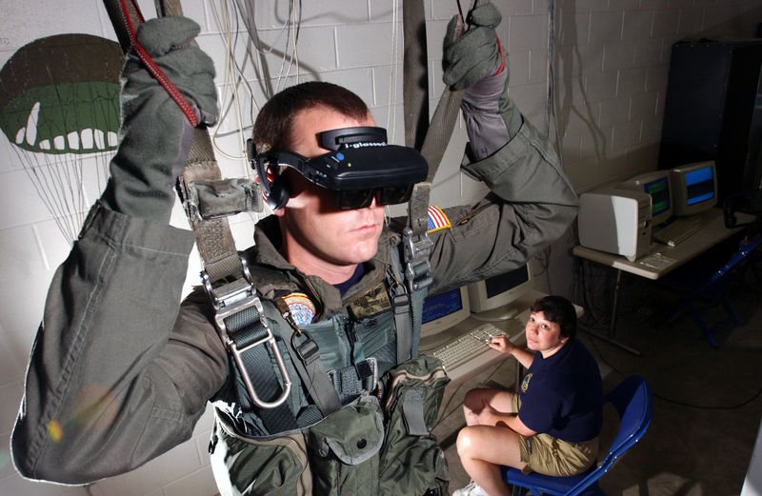
Рис. 2.1 Симуляция прыжка с парашютом с помощью виртуальной реальности

Среди медицинских применений можно выделить в первую очередь перспективное направление лечения различных фобий и психических расстройств с помощью погружения в виртуальную реальность [1]. В частности ВМФ США ведутся разработки по лечению посттравматического стрессового расстройства у военнослужащих, участвовавших в боевых действиях, с помощью сеансов погружения в ситуации, близкие к ситуации полученной травмы. Также крайне успешной была признана методика лечения боязни высоты и боязни животных.

Еще одним перспективным направлением признано использование виртуальной реальности для проведения видеоконференций и совместной удаленной работы [1].

Различные психологические аспекты виртуальной реальности, феномена погружения и связанных с ним изменениях в поведении и самочувствие человека также исследуются в рамках психофизиологии и когнитивной психологии. В рамках этого направления был исследован феномен так называемой «киберболезни» - ощущения головокружения, укачивания, возникавшего у некоторых испытуемых в ходе работы со средой виртуальной реальности. В работе [3] исследуется, с чем может быть связана «киберболезнь» и предлагаются способы её лечения.

ПРИМЕНЕНИЕ ВИРТУАЛЬНОЙ РЕАЛЬНОСТИ ДЛЯ НАУЧНОЙ И ИНФОРМАЦИОННОЙ ВИЗУАЛИЗАЦИИ

Среда виртуальной реальности в силу своих особенностей обладает значительным числом характеристик, которые однозначно способствуют лучшему пониманию визуализируемой информации. Разработки в этой области ведутся в Brown University, University of North Carolina/Chapel Hill и University of Pennsylvania ([1]).

В работе [1] рассмотрены основные преимущества сред виртуальной реальности с погружением, их применимость для различных задач визуализации, а также изучены перспективы массового внедрения подобных технологий.

В первую очередь перспективы по применению виртуальной реальности связываются с почти экспоненциально растущими объемами научной информации, что, в конечном итоге, приведет к перегрузке как способностей «традиционных» дисплеев, так и человеческих способностей к восприятию и осмыслению данных. Предполагается, что новые методы человеко-машинного интерфейса, такие как среды виртуальной реальности с интегрированными алгоритмами обработки и обнаружения особенностей, значительно облегчат процесс осмысления больших объемов данных.

Важным моментом является постановка вопроса о методологии. В ходе различных исследований на базе уже разработанных систем, авторы ([1]) потерпели неудачу при попытке дать наряду с качественными какие-либо количественные характеристики эффективности применяемого интерфейса. Таким образом, они пришли к выводу, что естественными требованиями к подобной задаче будут простота, повторяемость, а также использование методик психофизиологии и когнитивной психологии, «наработанных за многие десятилетия».

Авторы работы [2] применили собственную модификацию методики теста Wechsler Adult Intelligence Scale для получения и сравнения количественных характеристик эффективности работы в средах виртуальной реальности и гибридных средах (то есть средах, в которых выводимое изображение содержит как реальные, так и виртуальные объекты).
Рис. 3.1 Реализация гибридной виртуальной среды

Во время поставленного эксперимента испытуемые выкладывали с помощью кубиков заданные узоры в одной из трех сред: реальной (действия совершались над настоящими кубиками, а испытуемый наблюдал рабочее поле через камеру и экран телевизора), виртуальной (с виртуальными кубиками, используя шлем виртуальной реальности и манипуляторы-«перчатки») и гибридной (действия совершались над реальными кубиками, но изображение с видеокамеры обрабатывалось и совмещалось с изображением виртуальных кубиков и рук) (рис. 3). Кроме этого в эксперимент были включены два разных варианта изображения виртуальных рук и кубиков, один из которых предлагал схематичный внешний вид, а другой использовал реальные изображения для создания внешнего вида, максимально приближенного к настоящему.

Результаты проведенного пилотного исследования показали, что использование для манипуляции реальных объектов дает значительный (1.5 – 2 раза) прирост в скорости выполнения задания. Главной проблемой для работы в виртуальной среде оказалось осуществление вращений и перемещений. Испытуемые отметили значительное неудобство при совершении поворотов, при попытке взять кубик или поставить его. Одной из причин таких сложностей были признаны перчатки. Вследствие некорректности системы жестов (несоответствие между жестом и его отображением на экране) и технических проблем с перчатками (периодическая потеря связи с приемником), многие пользователи отметили низкую скорость совершения манипуляций, и примерно у четверти испытуемых были замечены ошибки в применении жестов.

На основании этого авторы [2] делают вывод, что в задачах обучения манипуляции должны по мере возможности проводиться с реальными объектами или же с их близкими аналогами. Также было отмечено, что большая часть времени уходит на осуществление манипуляций с предметами, что ограничивает класс задач, эффективно выполняемых в виртуальной реальности и требует более тщательной проработки интерфейса и инструментария.

КУБИКИ КОСА

Тест «Кубики Коса» (рис. 4.1) был предложен американским психологом К. Косом в 1927 году для диагностики невербального интеллекта.
Выполнение заданий теста требует проявления комплекса качеств восприятия, моторики, зрительно-моторной координации, пространственных представлений и эвристических способностей. Такая комплексная природа заданий позволяет оценить способность к выполнению основных мыслительных операций (сравнение, анализ, синтез) и получить интегральную характеристику наглядно-действенного мышления.
На практике тест «Кубики Коса» часто используется для прогнозирования успешности профессиональной деятельности в сфере «человек – техника».

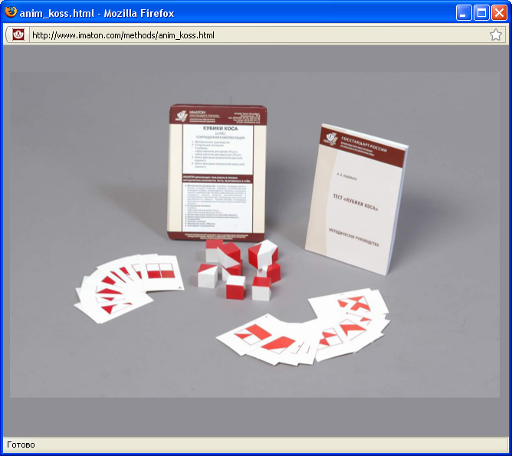
Рис. 4.1 Комплект для проведения теста «Кубики Коса»

Задача испытуемого состоит в том, чтобы за отведенное время выложить из кубиков фигуру, соответствующую предъявляемой задаче (рис. 4.2). За выполнение задания начисляются баллы, при этом учитывается не только правильность, но и скорость. Сложность теста заключается в специальном подборе заданий, которые для правильного выполнения приходится мысленно разбивать на участки и подбирать соответствующие комбинации и стороны кубиков.

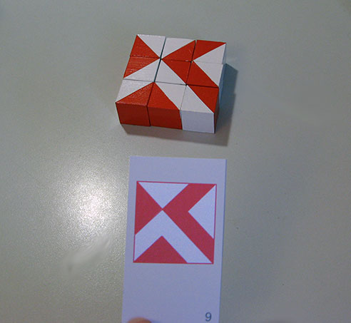
Рис. 4.2 Пример выполненного задания

ПОСТАНОВКА ЗАДАЧИ

Основной задачей работы является разработка программной реализации теста «Кубики Коса», поддерживающей как «традиционную» трехмерную графику, так и трехмерную графику на основе виртуальной реальности.
Дополнительно был поставлена задача разработки в рамках реализации теста системы манипуляций, максимально соответствующей реальной, и устранения возможных несоответствий с учетом опыта других исследований с целью создания максимально достоверной имитации настоящего теста и исключения влияния искусственно созданных факторов.
Главное техническое требование – совместимость программного обеспечения с очками виртуальной реальности (рис. 5.1) и, одновременно, возможность работы и на системах с другим аппаратным обеспечением.

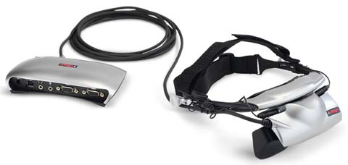
Рис. 5.1 Очки EMagin Z800, применявшиеся в ходе работы

Кроме этого программа должна в автоматическом режиме собирать количественную информацию о ходе тестирования и выводить ее в файл для дальнейшей обработки.

Реализация

Одной из важных задач в ходе разработки была задача создания такого интерфейса, который бы наиболее точно отражал манипуляции с реальными кубиками, не привнося никаких искусственных элементов.

Решение поставленной задачи велось при взаимодействии с другими участниками исследовательской группы и независимыми экспертами-психологами. Было разработано несколько вариантов управления, основывающихся на использовании клавиатуры, мыши и манипулятора типа «Перчатка», а затем из них был выбран оптимальный, по мнению заказчика и испытуемых.

Все манипуляции было решено связать с мышью, поскольку этот манипулятор знаком подавляющему большинству пользователей и позволяет осуществлять непрерывные движения, в отличие от клавиатуры.
Еще одним минусом при управлении с помощью клавиатуры была необходимость запоминать расположение и назначение задействованных клавиш.

Манипулятор «Перчатка», с одной стороны, расширял возможности по перемещению и потенциально усиливал погружение за счет большей естественности. Но, с другой стороны, это затруднило бы осуществление поворотов и повысило сложность освоения, в частности из-за затруднительности реализации естественных движений в силу ограниченности технических возможностей подобных манипуляторов. Опыт [2] показал, что многие испытуемые пытаются заменить искусственно разработанные жесты на те, который были бы естественным в данной ситуации. Пониженная точность также являлась сдерживающим фактором, поэтому после серии сравнительных испытаний было принято решение в текущей работе отказаться от применения «перчатки».

Использование мыши и клавиатуры одновременно также было признано малоэффективным из-за сложностей в освоении и необходимости работы одновременно двумя руками, что требует дополнительного распределения внимания и затрудняет погружение в виртуальную среду.

Таким образом, в ходе обсуждения и рассмотрения вариантов построения ввода, мышь была признана манипулятором, более других соответствующим поставленной задаче. Отдельной сложностью было распределение всех требуемых функций по кнопкам мыши с учетом их важности для решения задачи, так как современным стандартом являются мыши с тремя кнопками (причем роль средней кнопки обычно выполняет колесико, что, вследствие меньшего размера, затрудняет нажатие). Как показало исследование [2], в ходе подобных экспериментов основную часть времени испытуемые тратят на перемещение и поворот кубика. Таким образом, было принято следующее назначение функций на клавиши.

Взятие и постановка кубика связаны с нажатием левой кнопки мыши, поскольку это является фактически стандартом для системы Windows и, следовательно, привычно почти всем пользователям и исключает возможные ошибки при освоении.
Перемещение курсора осуществляется движением мыши. Поскольку мышь поддерживает только перемещения в плоскости, перемещение кубика тоже ограничиваются плоскостью «стола».

Кроме перемещения тест подразумевает возможность поворота кубика. Несмотря на то, что принципиальным для выполнения теста является только дискретный набор вращений, соответствие реальному эксперименту требует, чтобы поворот мог осуществляться на произвольный угол. Таким образом, его также требовалось связать с перемещением мыши. Поэтому было принято решение поворачивать кубик движением мыши при нажатой правой кнопке.

Второстепенным по отношению к перемещению и повороту является возможность изменение места положения наблюдателя, поэтому она была назначена на движение мыши при нажатой средней кнопке мыши (колесике).

Сама рабочая область представляет собой показанную под некоторым углом поверхность виртуального «стола», на которой и размещаются кубики. В нижней части экрана предъявляется выполняемое задание.

Для непосредственной реализации приложения было принято решение использовать C++ (Visual Studio 2003) и OpenGL версии 1.1. Важной особенностью является то, что стерео-очки на уровне драйверов поддерживают OpenGL, что позволяет осуществлять формирование изображения для каждого глаза средствами драйвера, исключая необходимость вмешательства со стороны разработчика и позволяя применять сглаживание и другие аппаратные методы улучшения изображения. Кроме этого, OpenGL 1.1 входит в состав стандартных библиотек Visual Studio и является открытым и независимым от аппаратных средств и обеспечивает простой и удобный интерфейс для работы с возможностями 3D-подсистемы.

Поскольку модель очков виртуальной реальности, для которой разрабатывалось программное обеспечение, поддерживает только полноэкранный режим с разрешением 800х600 точек, 32-х битный цвет и частоту обновления экрана 60 Гц, то при запуске он жестко задается. Для отладки или в случаях аппаратной несовместимости также предусмотрен оконный режим, однако работу с очками он не поддерживает.

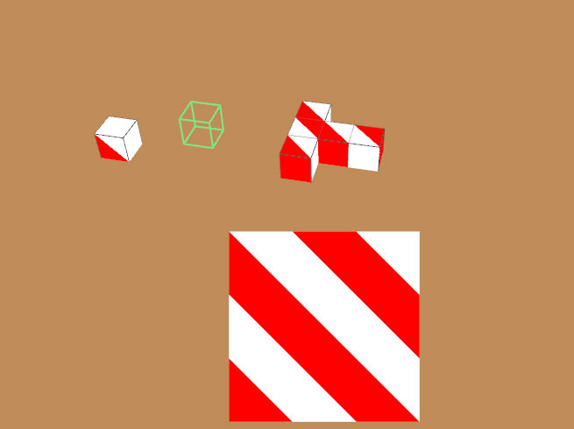
Рис. 6.1 Общий вид

Программа состоит из основного цикла внутри функции WinMain, занимающегося обработкой событий, внутри которого вызываются процедуры перерисовки экрана OpenGL, а также нескольких вспомогательных функций и процедур, вызываемых из цикла перерисовки, которые осуществляют непосредственную обработку действий пользователя.

При запуске программы происходит первоначальная инициализация. С помощью вызова стандартной Win32 API функции GetOpenFileName мы запускаем стандартный Windows-диалог открытия файла и создаем поток на дозапись в этот файл.

Затем показывается диалоговое окно входа в полноэкранный режим. Если пользователь выбирает «Нет», то программа будет запущена в оконном режиме.

После этого запускается процедура CreateGLWindow, которая проверяет выполнение всех требований к графической подсистеме и соответствие режимов. Если все в порядке, то создается окно, в котором и будет выводиться трехмерная графика. В этой же процедуре осуществляются вызовы процедур ResizeGL и InitGL, которые выполняют настройку и инициализацию самого OpenGL.

После прохождения инициализации запускается основной цикл, выполняющий обработку системных сообщений и перерисовку экрана.

Для моделирования объектов теста применяются два класса. Класс Grid соответствует выкладываемой фигуре и содержит информацию о положении уже поставленных кубиков, о запрещенных и возможных местах постановки новых кубиков. Метод Draw, который вызывается в DrawGLScene, выполняет отрисовку текущего состояния фигуры, а Reset используется для сброса состояния перед началом каждой новой серии.

Другой объект – курсор – манипулятор, то есть объект, позволяющий поднимать, переносить, поворачивать и ставить кубики. Он содержит информацию о положении подобранного кубика (если курсор не пуст). Методы класса Cursor аналогичны методам класса Grid

Текущее задание хранится в массиве task, его отрисовка выполняется с помощью процедуры DrawTask, вызываемой также из общего цикла перерисовки DrawGLScene.

Функция CheckWin, также выполняемая циклически осуществляет проверку заполнения фигуры и правильности расстановки кубиков, при этом выводя соответствующую информацию в файл.

Процедуры GetCube и PutCube осуществляют соответственно постановку кубика и его поднятие. В случае, если фигура пуста, кубик можно ставить на произвольное место «стола», если элементы уже есть, то возможные варианты постановок ограничиваются областью вокруг фигуры. Кроме того постановка кубиков осуществляется в дискретный набор узлов «сетки» (отсюда название класса Grid), то есть когда испытуемый ставит кубик, то он «притягивается» к ближайшему узлу. Также с помощью этих процедур осуществляется учет количества поднятий и постановок.

Функция GetColor определяет «цвет кубика» (то есть верхнюю сторону) по текущим углам поворота, что требуется для контроля правильности выполнения задания.

Переключение режимов осуществляется с помощью взаимоисключающих глобальных флагов movemode, putmode, zoommode и rotatemode, каждый из которых, за исключением movemode, становится равным 1 при нажатии соответственно левой, средней и правой кнопок мыши (события WM_LBUTTONDOWN, WM_MBUTTONDOWN и WM_RBUTTONDOWN), а movemode становится равным 1 при отпускании нажатых кнопок (события WM_LBUTTONUP, WM_MBUTTONUP и WM_RBUTTONUP).

Для переключения между сериями одного эксперимента служит глобальный счетчик mode. Для перехода между сериями используется кнопка «Далее», которая, в соответствии с правилами проведения эксперимента, появляется только после того, как испытуемый выложил полную фигуру (4 или 9 кубиков в зависимости от номера серии, при этом правильность выполнения не учитывается). Кроме того, по требованию заказчика кнопка «Далее» снабжена защитой от случайных или необдуманных нажатий, которая выводит надпись «Вы уверены?». Таким образом, для подтверждения перехода к следующей серии требуется, чтобы испытуемый нажал кнопку повторно, причем не быстрее чем через 2 секунды после первого нажатия.

В случае перехода к следующей серии выполняется процедура CheckNext, которая с помощью процедуры UpdateTask обновляет массив task, занося в него задание для текущей серии, и сбрасывает с помощью методов Reset состояние фигуры и курсора, и отправляет на вывод текущие параметры тестирования (число поворотов, постановок, ошибок, время выполнения).

ЗАКЛЮЧЕНИЕ

В ходе работы мною была разработана, с учетом опыта других исследовательских групп, мнения экспертов и с учетом требований заказчика, программная реализация теста «Кубики Коса», признанная заказчиками адекватной.

Поскольку разработка велась в составе исследовательской группы, указанное программное обеспечение в ближайшей перспективе планируется применить для осуществления непосредственного эксперимента с целью получения необходимой информации.

Дальнейшее развитие предполагает добавление тренировочной серии, снабженной необходимыми инструкциями; проведение пилотного исследования с целью выявления и исключения возможных побочных факторов и совершенствования интерфейса; реализацию других методик тестирования и объединение программного обеспечения в единый автоматизированный комплекс.

ЛИТЕРАТУРА

1. Andries van Dam, David H. Laidlaw, Rosemary Michelle Simpson. Experiments in Immersive Virtual Reality for Scientific Visualization. //Department of Computer Science, Brown University.

2. Benjamin Lok, Samir Naik, Mary Whitton, Frederick P. Brooks Jr. Effects of Handling Real Objects and Avatar Fidelity On Cognitive Task Performance in Virtual Environments. // University of North Carolina.

3. Deborah Harm. Medical Aspects of Harsh Environments, Volume 2, Chapter 36. Motion Sickness: Neurophysiology, Physiological Correlates and Treatment. //NASA JSC

